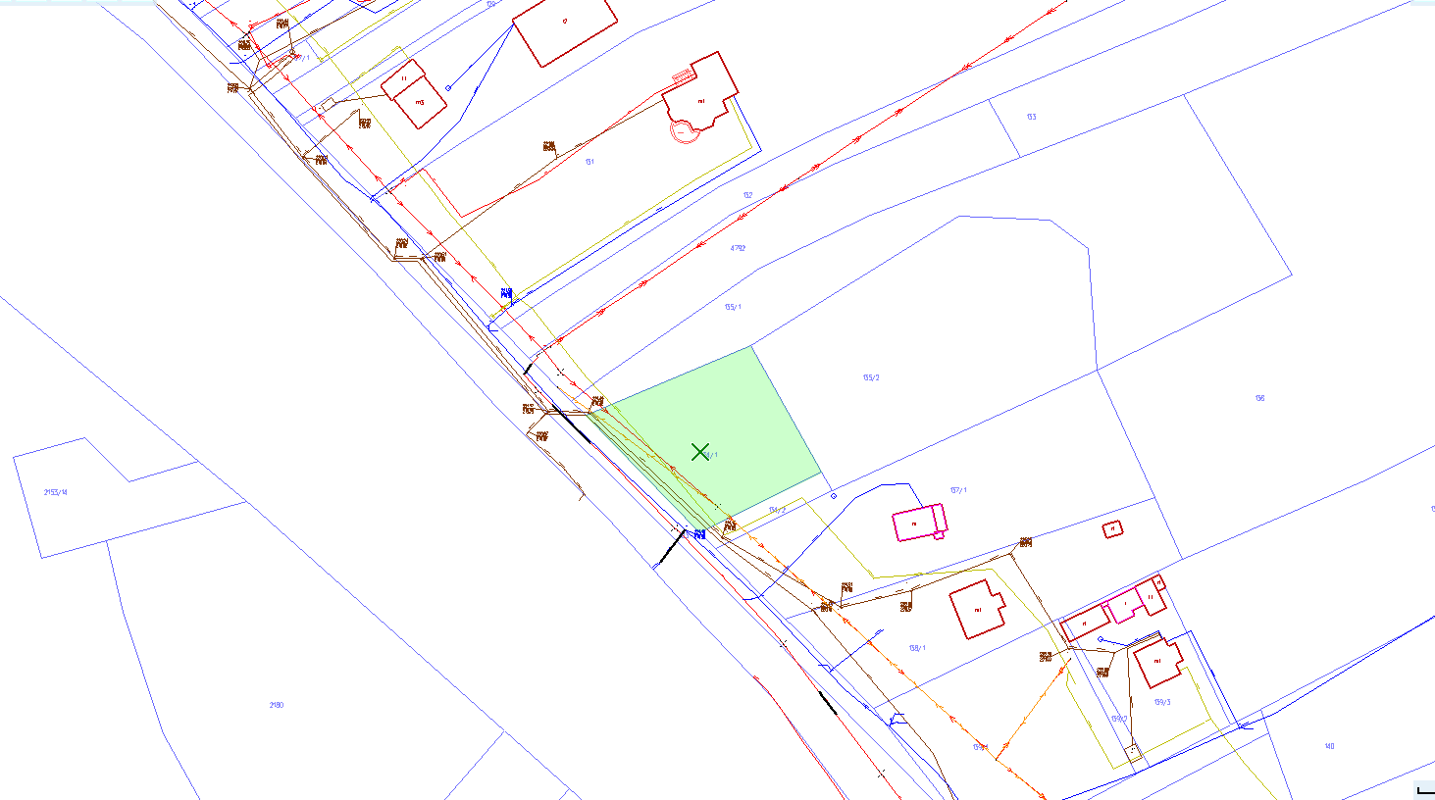
Kolorem zielonym zaznaczono działkę nr 134/1 o pow. 0,1348 ha położoną w Wąchocku przy ulicy Torowej będącą przedmiotem wykazu.

